* 25 *
Santa Isabel
Madre de Juan el Bautista
esposa de Zacarías
En la historia es el símbolo
de la salvación de los hombres
que vendría por Jesús
al ser a madre de su precursor

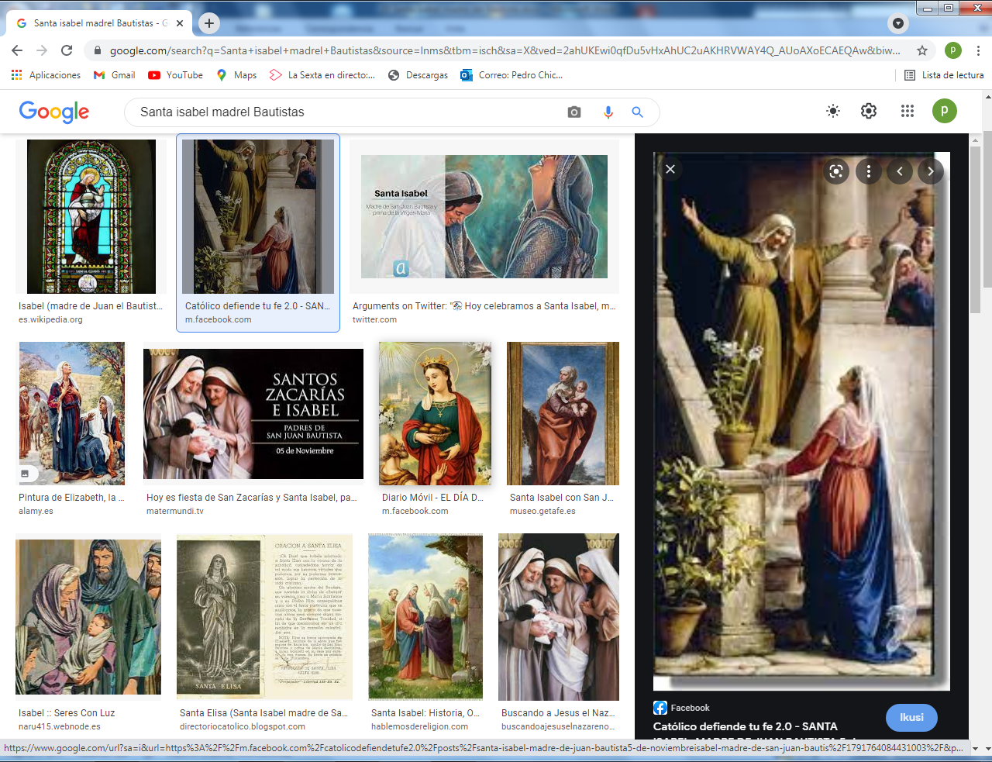
Maimar, que significa Estrella
fue la niña que se encariñó
con la figura de Sta. Isabel
porque fue madre al tiempo que
lo fue la Virgen María
que también ella quería mucho

1 - - - - - - - - - - - - - - Es la madre del Precursor de Jesús, Juan el Bautista.
Su figura es el anuncio de la salvación. Hace lo mismo que haría su hijo: anuncia que los tiempos de la salvación se encuentran ya cerca. Es la esposa de Zacarías. Entre ambos constituyen una familia sacerdotal del templo de Jerusalén, pero que viven en Hebrón, ciudad cercana y montañosa, llena de recuerdos de los Patriarcas.
Su vida discurrió en el silencio y en la soledad, hasta que llegó la hora de Dios y su misión materna inauguró los tiempos del Redentor.

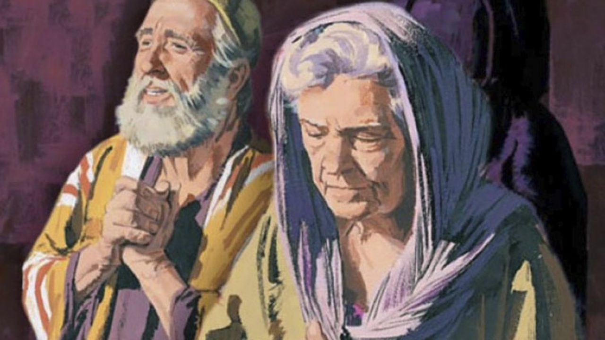

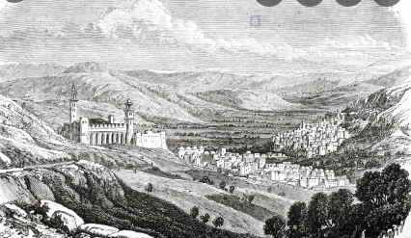

Maimar se quedó admirada por el dibujo de esta página, pues era la zona montañosa del Este de Jerusalén, donde estaba la tumba de Abraham. La gustó el sitio y pensó que allí se vivía mejor que en Jerusalén.

2- - - - - - - - - - - - - - - - - - - Zacarías , sacerdote del templo de Jerusalén

Como la mayor parte de los sacerdotes, descendientes de Aaron, vivían de sus tierras en el país, pero periódicamente les correspondía cuidar el culto al Dios, pues se pensaba que Dios residía en el templo de Jerusalén.
Un día Zacarías, con el recuerdo de su esposa estéril en casa, entró en el altar del incienso y de allí tardó en salir. El ángel Gabriel se le apareció y le anunció que su esposa iba a quedar preparada para tener un hijo, que el matrimonio tanto deseó, pero cuyo tiempo natural ya pasó.
Zacarías, asustado y desconfiado por si era una simple visión aquello, preguntó desconfiado cómo iba a ser. El ángel le tranquilizo, pero le dijo que se quedaría mudo, sin poder hablar, hasta la llegada del hijo.

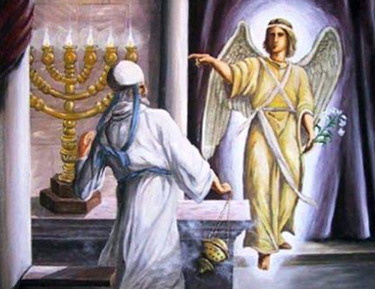

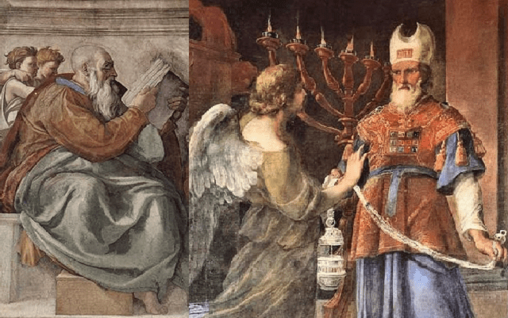

3 - - - - - - - - - - - - - - - - - - - Isabel anciana, en plegaria ante Dios

Al llegar a su hogar, Zacarías explicó por gestos lo que iba suceder. Isabel lo dudó, pero a los pocos días sentía en su seno que iba a ser madre. Cinco meses pasó escondiéndolo y dando gracias a Dios por el regalo inesperado que le daba.
Isabel, como Zacarías, oraron y pidieron a Dios cumplir con el hijo que había sido anunciado por el ángel que había dicho que iba a ser anunciador o precursor del salvador del mundo pronto ya a llegar.
Los hechos venían ya más allá de cualquier duda. Les quedaba una sorpresa, que fue una visita inesperada.

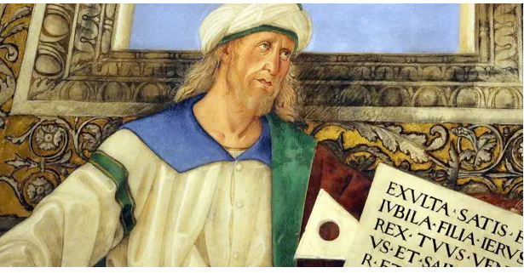
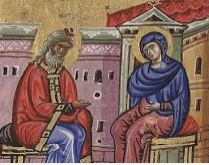
Isabel era ya bastante mayor cuando tuvo a Juan, el que sería el anunciador de Jesús. Pero a Maimar le gustaban los vestidos largos y de colores. Le gustaban más que los que llevaba Zacarías y no sabía ella decir por qué.

4 - - - - - - - - - - - - - - Visita de María. El cántico del Magnificat
Antes de que llegara el día bello del nacimiento, el hogar silencioso de Zacarías recibió la visita más inesperada del mundo. Su amiga y familiar María de Nazareth, apareció en la casa saludando a Isabel. María también había recibido un mensaje misterioso del ángel y, sin decir nada a nadie había sabido por el ángel que Isabel estaba en las cercanías de la natalidad. Había caminado desde Nazareth hasta Hebrón para animar, consolar y ayudar a la que en adelante iba a ser protagonista de un acontecimiento familiar.

Al saludar María a Isabel, un salto de gozo en su interior debió dar el niño que iba a nacer. Isabel se lo dijo a María y María, que era muy alegre, entonó una canción muy bonita parecida a la que siglos antes había dicho la madre del profeta vidente Samuel. Las dos mujeres en espera de sus hijos pasaron unos dos o tres meses llenas de gozo y de esperanza.

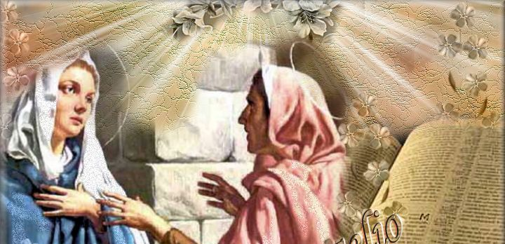
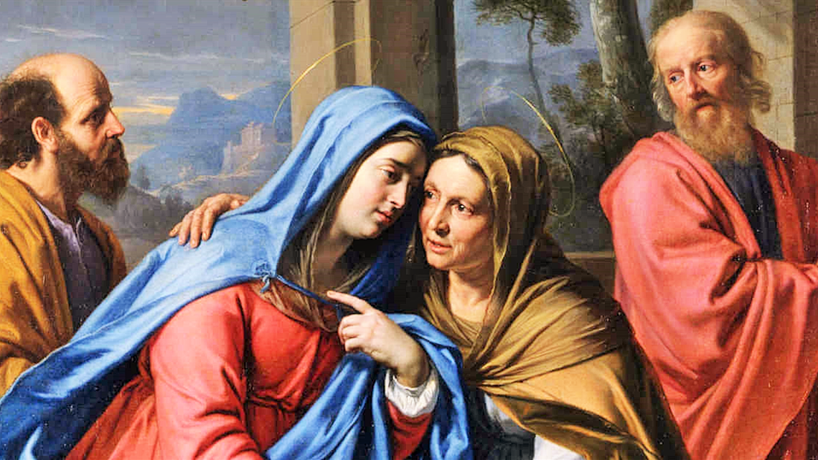
Desde la alegría María entonó una canción hermosa que alegró a Isabel. Comenzaba por "Mi alma engrandece al Señor". Fue un himno que durante dos mil años todavía cantan los cristianos.

¿Yo no podría oír o al menos leer esa canción? Preguntó a su maestra Maimar. Te la buscaré, respondió la maestra, que daba también la clase de religión. Pero después la profesora se olvidó y Maimar también Asi son los niños y las niñas.

5 - - - - - - - - - - - - - - - - Nace Juan el Bautista con la alegría de la familia
El día del nacimiento llegó. Como sorpresa y admiración recibieron al niño que llenó de alegría el hogar de Zacarías. Todos los vecinos le fueron a felicitar. Y a los ocho días hicieron el rito de la circuncisión. Le iban a poner nombre y decían cada una de las vecinas el que creía más bonito. Isabel dijo que era mejor preguntarle a Zacarías. El las estaba mirado con una sonrisa. Pidió la tablilla de escribir y les puso: "Juan es su nombre". Asi le llamaron desde entonces
En ese momento se le soltó la lengua a Zacarías y con la sorpresa de todos entonó una canción.

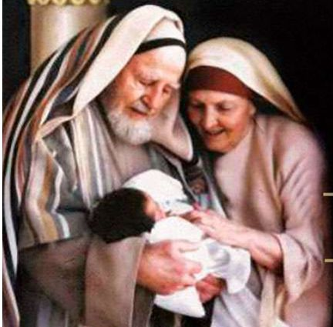
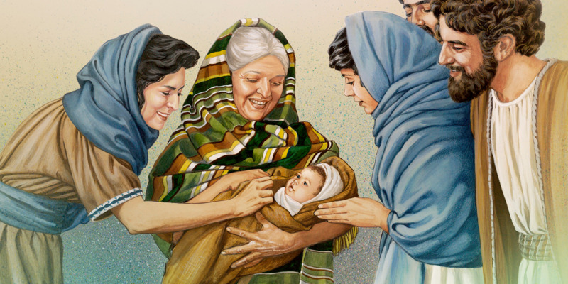

6 - - - - - - - - - - - - - - - Himno del mudo Zacarías alegró y sorprendió a todos
El himno o cántico que entonó Zacarías comenzaba "Bendito el Señor Dios de Israel, porque ha alegrado mi alma". Cuando ya pasaron los días del regocijo, María tuvo que marcharse a la casa de sus padres Joaquín y Ana de Nazareth. Como todas las despedidas, se realizaron con alegría y la vez con tristeza. Zacarías e Isabel se quedaron con el niño llenos de esperanza y al mismo tiempo de preocupación.

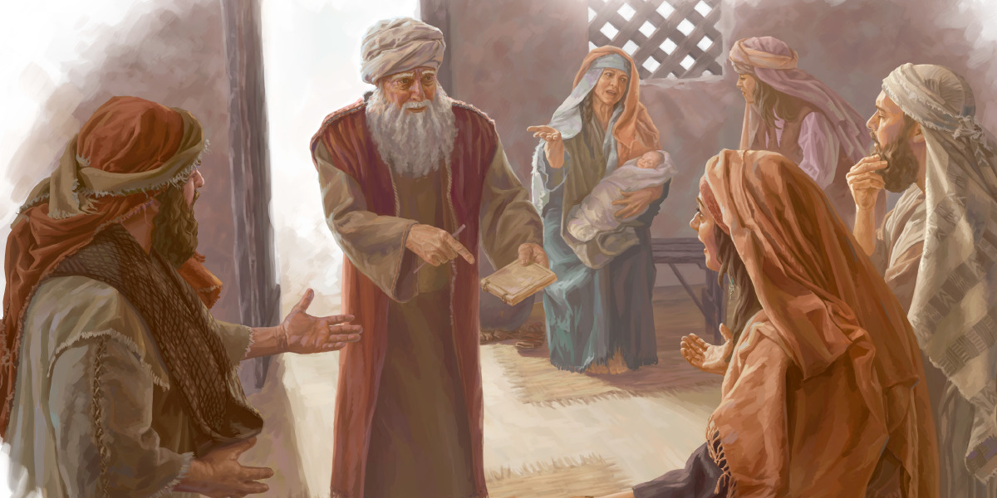
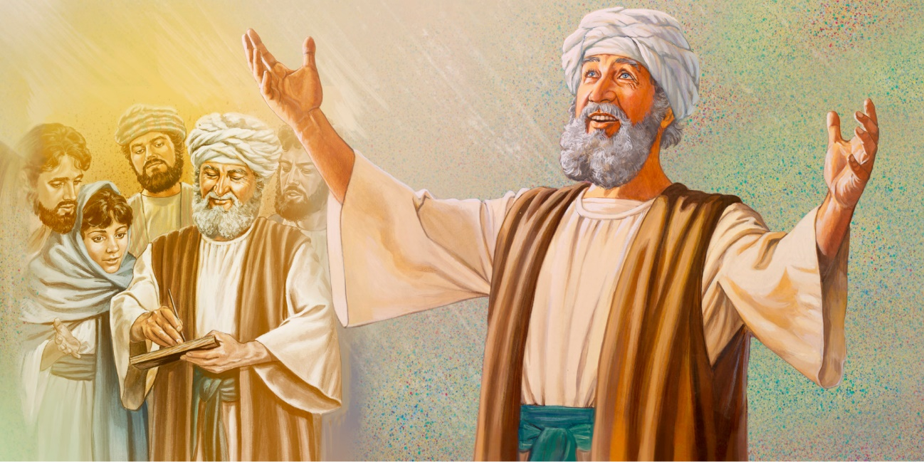
Maimar, que era un tanto vanidosa en los vestidos y en los adornos, que solía decir que para eso ella se llamaba estrella, era muy buena estudiante y por eso se quedó también preocupada de qué harían con el niño para que aprendiera a leer y escribir, puesto que iba a ser anunciador de Jesús cuando fuera mayor.

7 - - - - - - - - - - - - - - - - - - - - - El niño en los primeros días
Zacarías recordó a Isabel lo que el ángel había dicho. "Este niño va a ser grande a los ojos del Señor, no beberá vino ni licor y se llenará de Espíritu Sato desde el momento de su nacimiento. El irá siempre delante del Señor y convertirá a muchos para Dios su Señor"
El niño creció como todos los niños, pero de cuando en cuando sus miradas y sus ocurrencias de niño muy inteligente desconcertaba a sus padres. Oyó hablar mucho a sus padres del niño que había nacido de María de Nazareth. Y es seguro que cada vez que oía eso se sonreía y daba la impresión de que se guardaba un secreto.

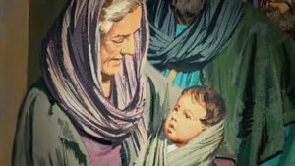
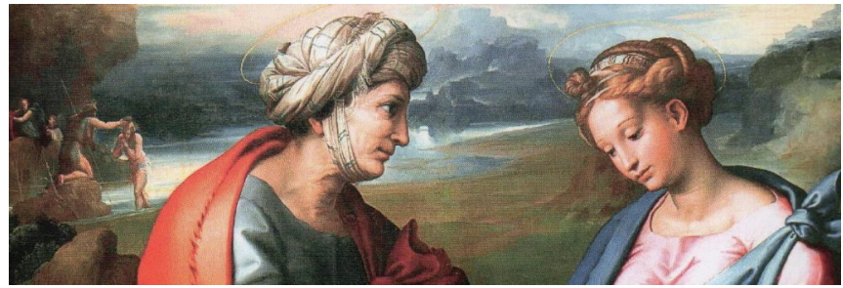
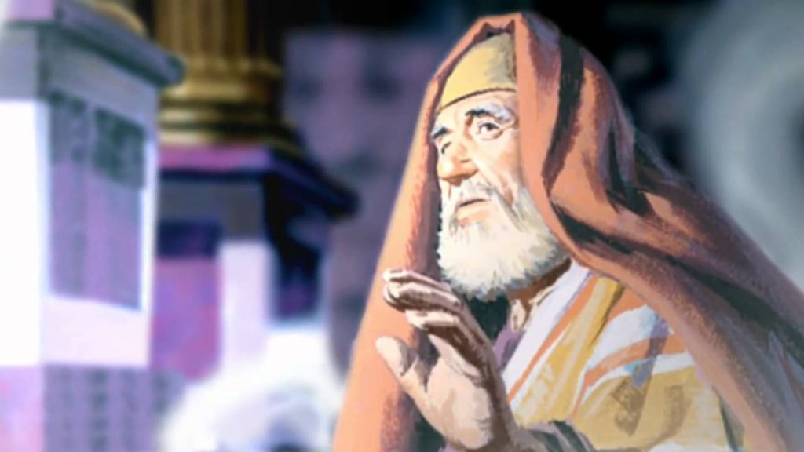

8 - - - - - - - - - - - - - - - - - - - - - - -- La juventud de Juan en el desierto.
Cuando Juan llegó a ser un poco mayor, acaso hacia los 12 años o 14 años, les dijo a los padres que él debía ir a educarse al desierto para dedicarse a rezar y aprender cosas que iba a necesitar ¿A necesitar para qué? Acaso alguna vez Zacarías le sugirió ir al templo, donde había maestros y escribas sabios. Juan decía que ese no era su sitio.
Los padres se quedaron desconcertados, pero el modo de decirlo era muy especial y determinaron llevarle a una comunidad de buenos y fieles israelitas que había en el desierto. ¿Fueron los esenios, de los que algunos hablaban?. No lo sabemos. Pero el ¡fue al desierto!. Aunque no sabemos cómo ni dónde.

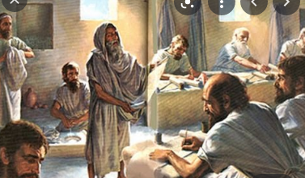
Los esenio eran piadosos. Pudieron ser. Pero no hay datos
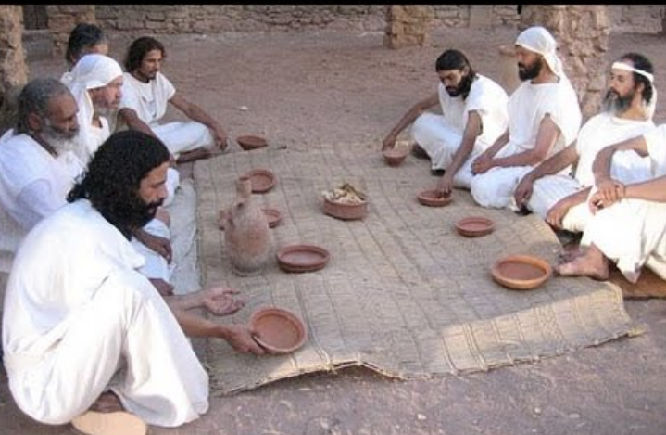

9 - - - - - - - - - - - - - - - - - - - - - - El misterio de Zacarias y de Isabel
No sabemos nada de lo que fue luego la vida de Zacarías y de Isabel. Lo más probable es que alguna vez tomaron contacto con su hijo o acaso oyeron hablar de él. Ellos eran felices porque habían cumplido con lo que el ángel había dicho a Zacarías y porque oyeron hablar siempre con admiración de su hijo. Tal vez murieron de edad avanzada. Pero se presentaron ante Dios con la conciencia tranquila de haber hecho lo que Dios esperaba de ellos.

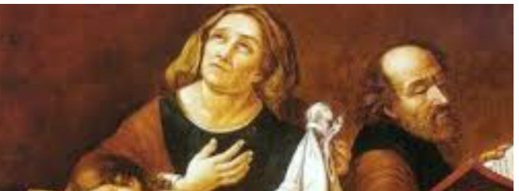
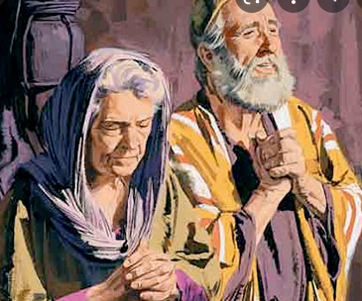
Maimar dijo al llegar aquí. ¡Qué pena, yo quería saber que fue de ellos cuando ya no tenían en casa a Juan. El profesor que vio una lágrima en sus ojos, la dijo: "Maimar, tu nombre significa estrella. Cuando llegue la noche mira al cielo, allá donde se ve la cruz del sur, y casi te aseguro que dos estrellas allí son ellos dos. Acaso por allí estén tus dos amigos. Maimar se quedó sorprendida, pero no supo qué responder.

10 - - - - - - - - - - - - - - - - - - - La misión del precursor

Un día, allá por el año 27 0 30, es decir cuando Juan tenía esa edad, comenzó a predicar en las orillas del Jordán que llegaba un tiempo de salvación, que estaba ya cerca el verdadero salvador que el pueblo esperaba. Bañaba o echaba agua en la cabeza de los que iba a escucharle. Se le empezó a llamar el Bautista. Hasta que un día vio a uno sobre el cual descendió una paloma y se oyó un voz que decía "Este es mi hijo amado. A él le debéis escuchar". En ese momento Juan quedó entusiasmado y supo que era el mismo que había saltado de gozo cuando las madres de ambos se encontraron en Hebrón.

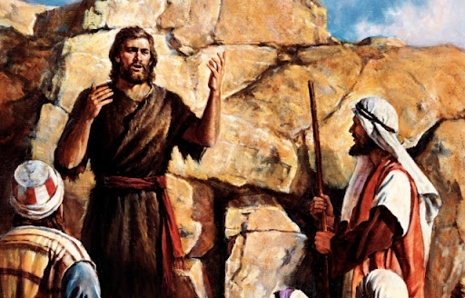
+ + + + + + + + + + + + + + + + + + + + + + + + + + + + + + + + + + + + + +
Página de Maymar
En un cuaderno, lleno de estrellas, para que todos supiean que era suyop, maimar escribio una serie de cosas. Su madre - todas las madres son curiosas - un dia las miro y vio
- Una oración dirigida a San Juan Bautista.
- Un dibujo de un desierto con un camello que decía "camello de Juan"
- Un dibujo de un rio, decía: el Jordán. Está vacio por que han matado a Juan
- Una cruz de estrellas, y en ella una frase ¿cuáles son las Isabel y Zacarías?
- Dos siluetas que parecían de niños. en una ponía: este es Jesús
- En la otra silueta ponía una cadena. Ponía al lado: "Herodes el malo ha llevado a Juan a la cárcel porque la gente le quiere más que al rey".
- Y terminaba la última frase: "Los profes no saben casi nada de Juan y de Jesús. No debieron estudiar nada porque no lo saben explicar.
La madre pensó: "Es mejor que no se lo digo a la profesora de su clase.
Mapa de las 40 figuras que forman una "iniciacion bíblica" para niños
Los relatos bíblicos para  niños y jóvenes que estamos viendo | Lo que debemos saber y dice la Biblia  Es la Historia del rey elegido por Dios
Tres datos .  Nombre biblico / Niño (m) o niña [con f] / del cuento modelo / valor o virtud  Antiguo Testamento  1 Adan y Eva Vidallari -f- (amanecer) Vivir.Paz  2 Noe Samin -f- (afortunado) Trabajo  3 Abraham Unay -m- (primero) Obediencia  4 Jacob Raquel -f- (elegida) Amistad  5. Moisés Wisa -m- (Profeta) Fidelidad  6 Samuel Wilka -m- (anunciar) Piedad  7 Sansón Mamani-m- (energia) Fortaleza  8. David (Sayri-m- (principe) Valentía  9 Salomón Ramon -m-(señorio)Sabiduría  10 Elías Elena -f- (griega) Oracion  11 Eliseo Inti -m- (sol)Sinceridad  12 Isaías Rodrigo -m-(fuerte) Prudencia  13 JeremiasAlfo -f- ( blanco) Constancia  14 Daniel Yawri -m-(lanza) Inteligencia  15 Tobías Susana -f- ( blanca) Confianza  16 Esther Asiri -f- (sonriente) Limpieza  17 Judith Kuka -f- (energia coca) Decisión  18 Job Wayra-m- ( incansable) Paciencia  19 Jonás Takiri -m- (musico) Arrepentimiento  20 Esdrás, Inka -m- ( jefe)Trabajo  Nuevo Testamento  21 Marcos Alberto Ser discreto  22MaríaBeatriz f- (feliz) Abnegación  23 San José. Kusi -m- trabajador Sencillez,  24 Juan Bautista Florina -f- (flor) Responde  25Isabel Maimar -f- (estrella) Alegria  26 Pedro Rumi -m- (piedra) Espontaneidad  27Juan Ruben-f- ( color) Confianza  28 Magdalena Teresa -f- (serena) Gratitud  29 MateoWari -m- (veloz) Desprendimiento  30 PabloSaulo -m- ( viajero) Idealismo  31 Lucas Marino Estudio  32 Bernabe Luis Rezar  33 Timoteo y Tito Roberto Acción  34 Lasmujeres Ester La verdad  35 Los ciegos Elena Cortesia  36 Los leprosos Fernando Reflexión  37 Los paraliticos Jorge Autodominio  38Los posesos Lolita Fantasía  39Los enfermos Cristina Acompañamiento  40 Los resucitados Carlos Belleza | * Relato 25 *  Santa Isabel  Madre de Juan el Batista  Esposa de Zacarías  La figura de esta santa mujer  Os lleva a la figura de Juan Bautista  Y nos impresionan pues son la puerta  Que nos anuncia la llegada del Señor  Se puede leer el cap 1º  del Evangelio de Lucas  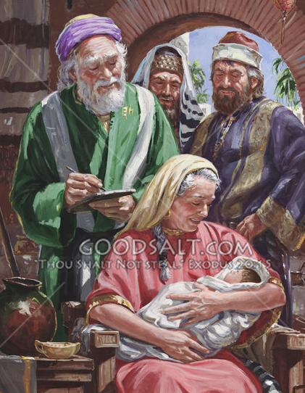  La niña Maimar  que significa estrella  facilita el entender lo que  eran los personajes de relato  y los que ella alcanza a entender

